Seguem as telas orientando como acessar ao questionário:

Tela 1) Sistema Cadastro de Escolas - Menu Escola:

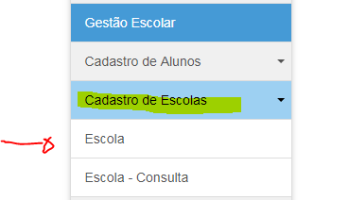

Tela 2) Aparecerá o nome da Escola, caso seja uma vinculadora, clicar na seta do lado direito, selecionar a Escola e clicar em pesquisar:

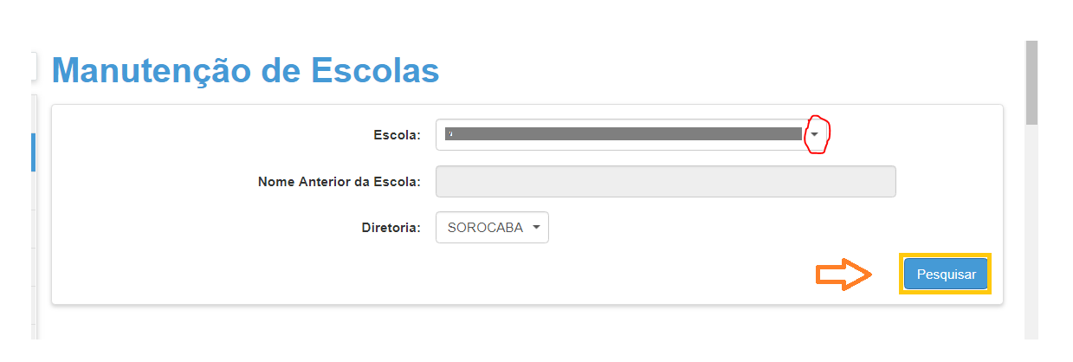

3) Clique em "Editar":

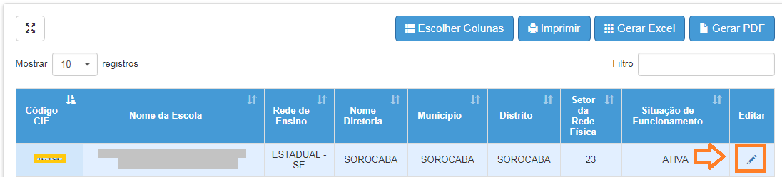

3) Selecione a aba "Questionário", localize o Questionário "Tensão Elétrica" e clique em responder:

